Beszámoló a Májbeteg Gyermekekért Alapítvány 2014. évi tevékenységéről

Fontos információ:
Az Alapítvány nem tudott maradéktalanul megfelelni a közhasznúság feltételeinek, ezért a közhasznúságot 2014. november 30-án megvonták. Az alapítvány nem tudott és várhatóan nem tud évente 1 000 000 Ft bevételt kimutatni.

Az Alapítvány SzJA 1%-ot elfogadhat és hálásan köszöni az adományokat.

Az Alapítványnak 2014 nagyon eredményes éve volt.

Nagyon sikeres „Szénhidrát raktározási Betegségek” című nemzetközi mini szimpóziumot tartottunk az I. Sz. Gyermekklinikán amerikai, román, cseh, szlovák, osztrák kollegák részvételével. A szimpózium második felében az érintett családok találkozhattak a résztvevőkkel kötetlen beszélgetésre.

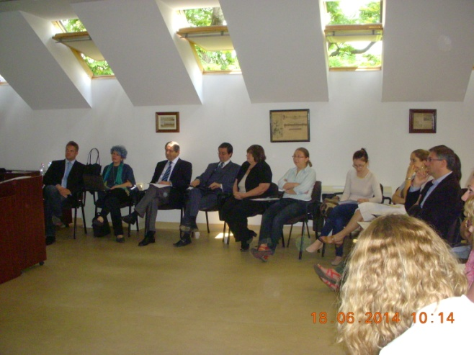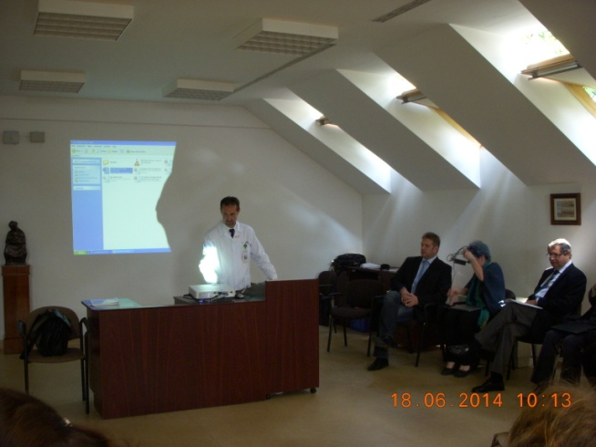

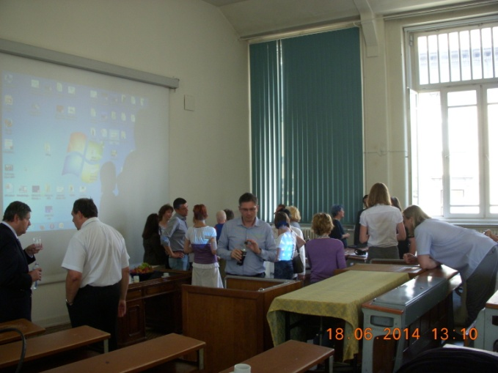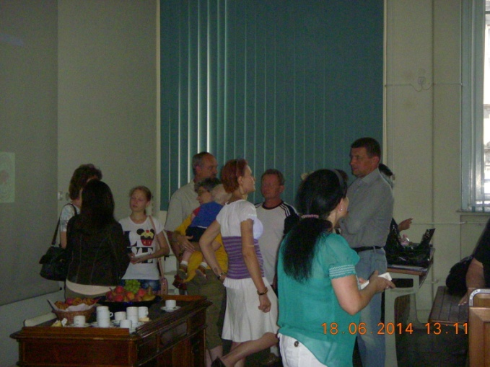

Az Alapítvány Gyógyvarázs pályázaton 5 000 000 HUF támogatást kapott 2013 júliusában. Ennek az összegnek jelentős részét 2014-ben használtuk fel.

Az adományból 9 gyermek külföldi májátültetéséhez járultunk hozzá több mint 3 millió Ft értékben 2014-ben. Összesen 11 család, 15 alkalommal részesült adományban.

Valamennyi gyermek műtéti előkészítését és műtét utáni gondozását a Semmelweis Egyetem I. Sz. Gyermekklinika Hepatológiai osztálya végezte illetve végzi. A transzplantált gyermekek gondozását dr. Dezsőfi Antal PhD, osztályvezető, egyetemi adjunktus végzi. A gyermekek részletes orvosi dokumentációja az I. Sz. Gyermekklinika számítógépes rendszerében van.

Két család a kapott pénzt nem használta fel és a maradékot visszautalták az Alapítvány számlájára.

A családok és az Alapítvány hálásak az adományért, mely lehetővé tette a családok külföldi tartózkodását gyermekük májátültetése alatt.

Budapest, 2015. február

dr. Szőnyi László
az Alapítvány kuratóriumának elnöke
email: szonyi.laszlo@med.semmelweis-univ.hu

Májbeteg Gyermekekért Alapítvány
1025 Budapest Nagybányai út 5/a
Bankszámla száma: ERSTE Bank 11670009-07819800-70000006
Adószám:18084960-1-41
Az alapítvány alapításának éve: 1997

